Детектор угарного газа Мастер Кит МТ8056

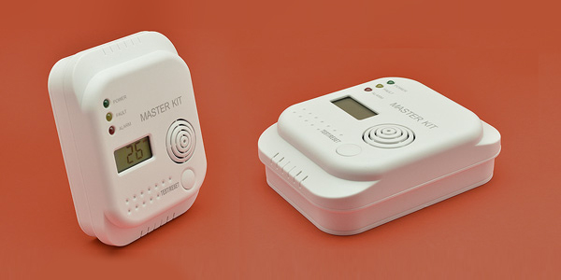
Датчик угарного газа – это современный прибор, который поможет Вам сохранить жизнь и здоровье. Установив его в любом помещении, Вы сможете полностью контролировать содержание CO в воздухе и при превышении допустимой нормы Вы будете сразу же проинформированы об этом.
С помощью этого прибора Вы:
- своевременно узнаете о концентрации угарного газа (CO), угрожающей жизни или здоровью.
- немедленно получите сигнал об обнаружении угарного газа в случае неисправности газовой колонки, котла, камина

Умный прибор - это ваша защита

Угарный газ многие называют безмолвной смертью. Его нельзя почувствовать, угарный газ незаметен, но при этом он может привести к смерти в течение нескольких минут в случае превышения содержания его допустимой нормы в воздухе. Как обезопасить себя от CO на работе, в квартире или на даче? Идеальным решением данного вопроса является современный беспроводной детектор угарного газа.
Он предельно прост в установке и обслуживании. При этом благодаря использованию данного гаджета Вам гарантирована комплексная и действительно надежная защита от угарного газа. В случае превышения содержания CO в воздухе в Вашем помещении сигнализатор угарного газа оперативно проинформирует Вас об этом громким звуковым сигналом.
Установить его Вы можете на:
- кухне;
- рядом с газовыми и отопительными приборами;
- в комнате, в которой находятся печки или камины;
- в других помещениях, где возникает опасность скопления угарного газа.

Датчик угарного газа поможет сохранить Вашу жизнь!

(имеет некоторые противопоказания, перед установкой проконсультируйтесь с врачом)

